НБ РГРТУ

НОВЫЕ ПОСТУПЛЕНИЯ

МАРТ 2025г.

наука
- 001
В 387
Вестник Концерна ВКО "Алмаз - Антей". №1 / гл. ред. П.А. Созинов. - Москва, 2024. - 68с. - Сп. лит. в конце ст. - ISSN 2542-0542 : 100-00.
Общее количество книг: 1
ЧЗ - 1
научная
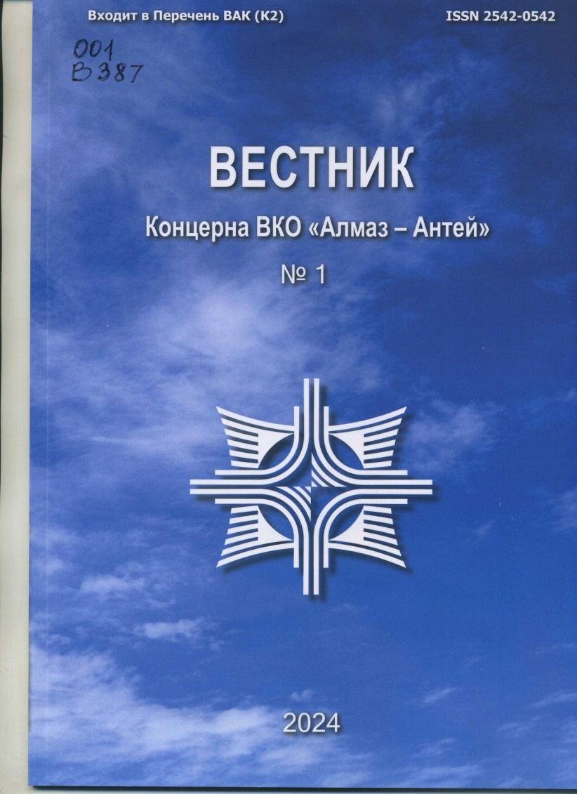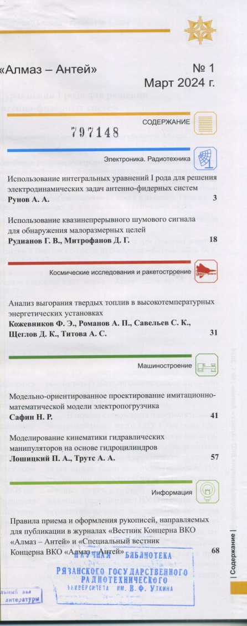
- 001
В 387
Вестник Концерна ВКО "Алмаз - Антей". №4 / гл.ред. П.А. Созинов. - Москва, 2023. - 102с. - Сп. лит. в конце ст. - ISSN 2542-0542 : 100-00.
Общее количество книг: 1
ЧЗ - 1
научная
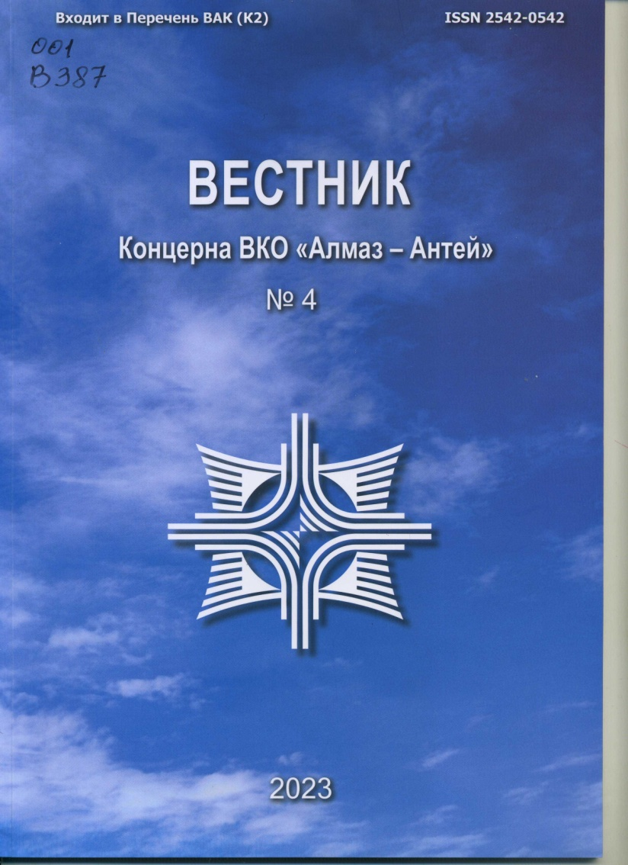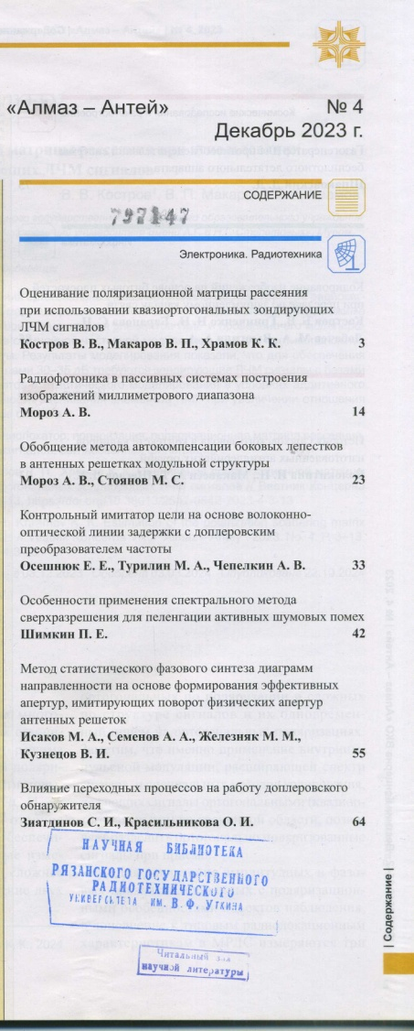
МАТЕМАТИКА
- 517.97
М 641
Миронов, В.В.
Теория управления: управляемость "в малом" : монография / Миронов Валентин Васильевич ; РГРТУ. - Рязань : Book Jet, 2024. - 124с. - Библиогр.: с.101-121 (232 назв.). - ISBN 978-5-907811-67-6 : 200-00.
Общее количество книг: 1
ФУ - 1
научная
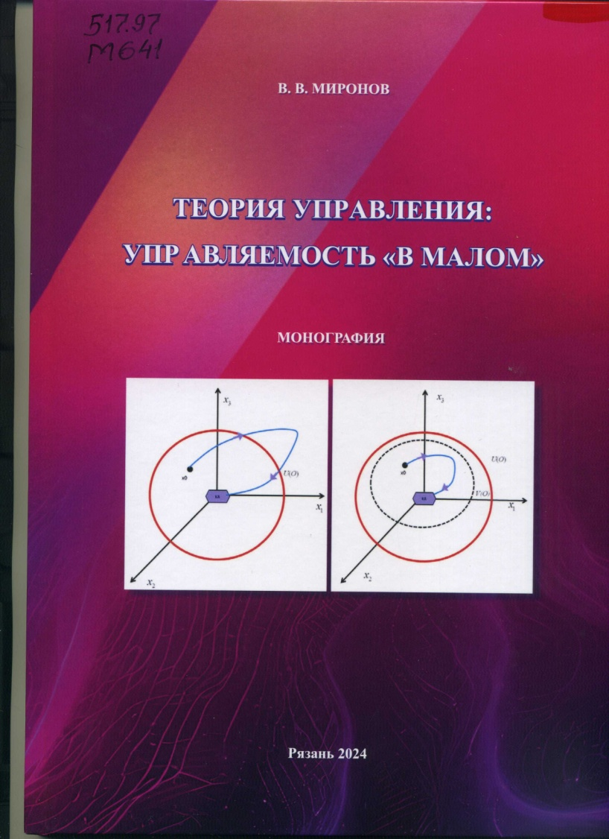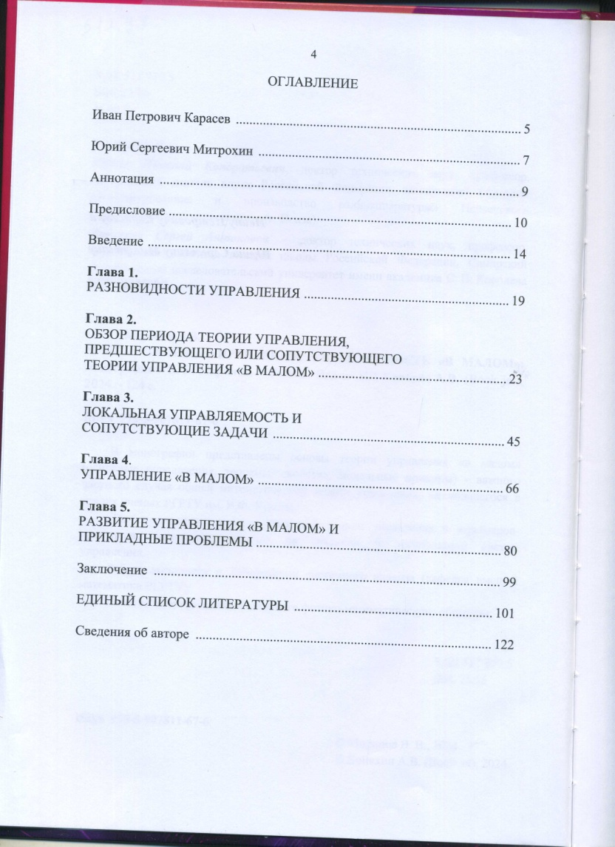
ВЫЧИСЛИТЕЛЬНАЯ ТЕХНИКА
- 681.3.06(021)
М 267
Маркин, А.В.
Программирование на SQL : учеб. и практикум для вузов / Маркин Александр Васильевич. - 3-е изд., перераб. и доп. - Москва : Юрайт, 2024. - 805с. - (Высш. образование). - Библиогр.: с.802-804 (39 назв.). - ISBN 978-5-534-18371-9 : 700-00.
Общее количество книг: 1
ЧЗ - 1
научная. Рек-но УМО ВО; РГРТУ(Ц)
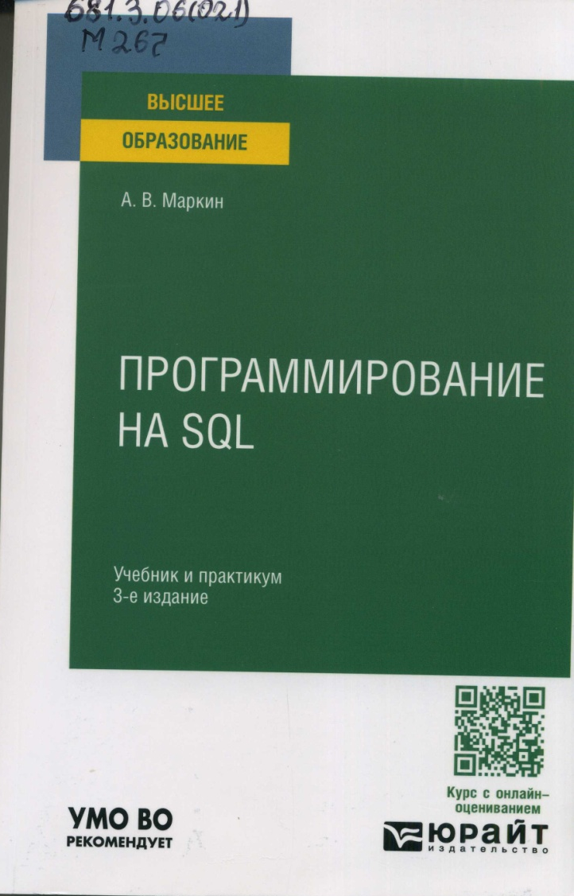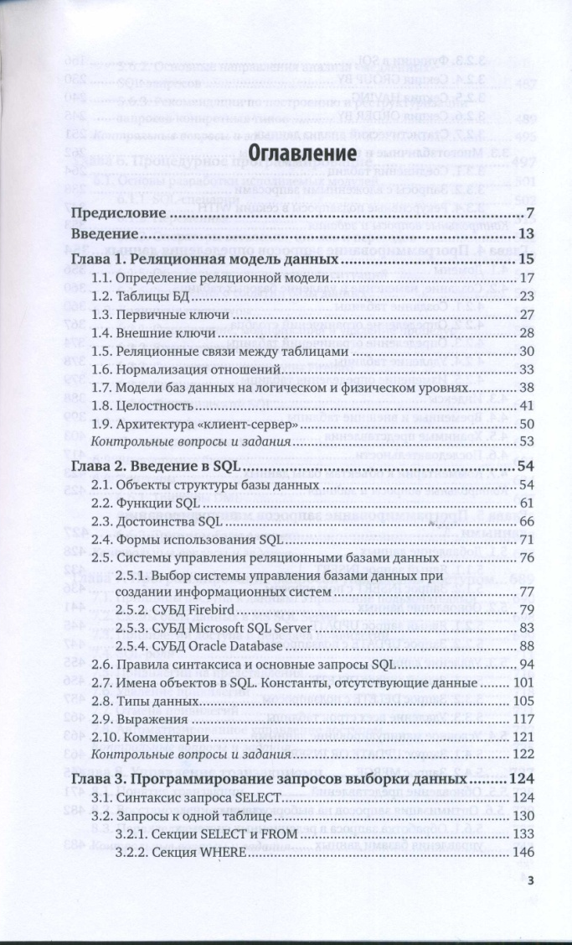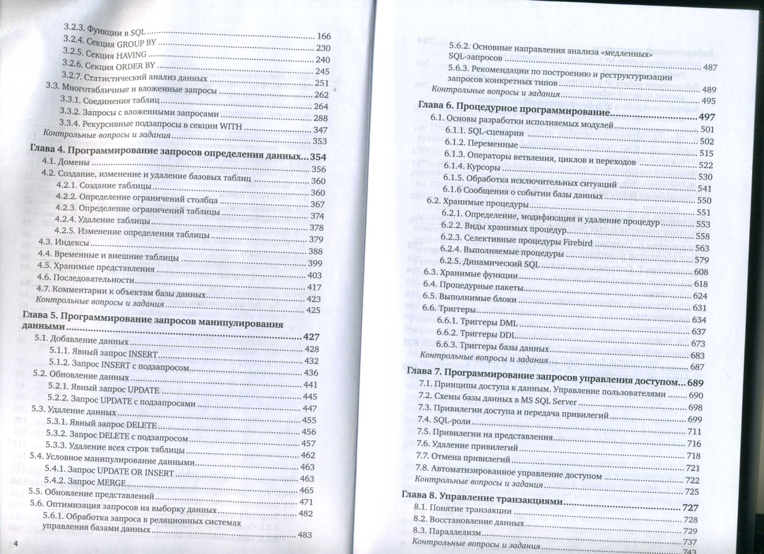
ПРАВО
- Х62
С 568
Современные избирательные системы. Вып.19. Алжир. Киргизия. Эквадор. - Москва : РЦОИТ, 2024. - 560с. - (Зарубежное и сравнительное избирательное право). - Библиогр.: с.549-557 (126 назв.). - ISBN 978-5-93639-100-2 : 700-00.
Общее количество книг: 1
ЧЗ - 1
научная
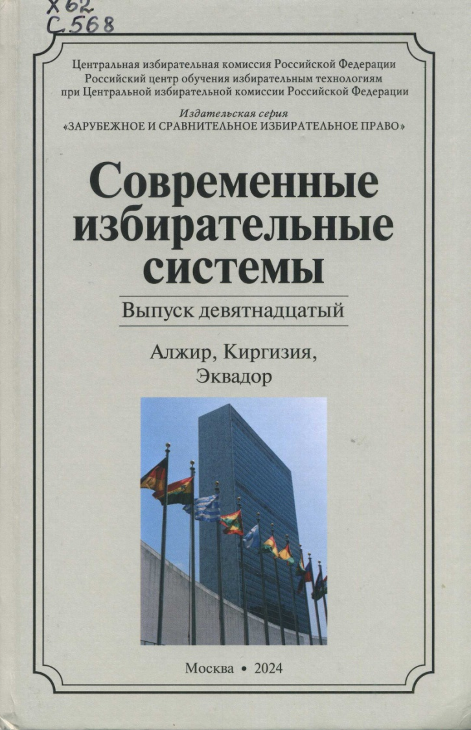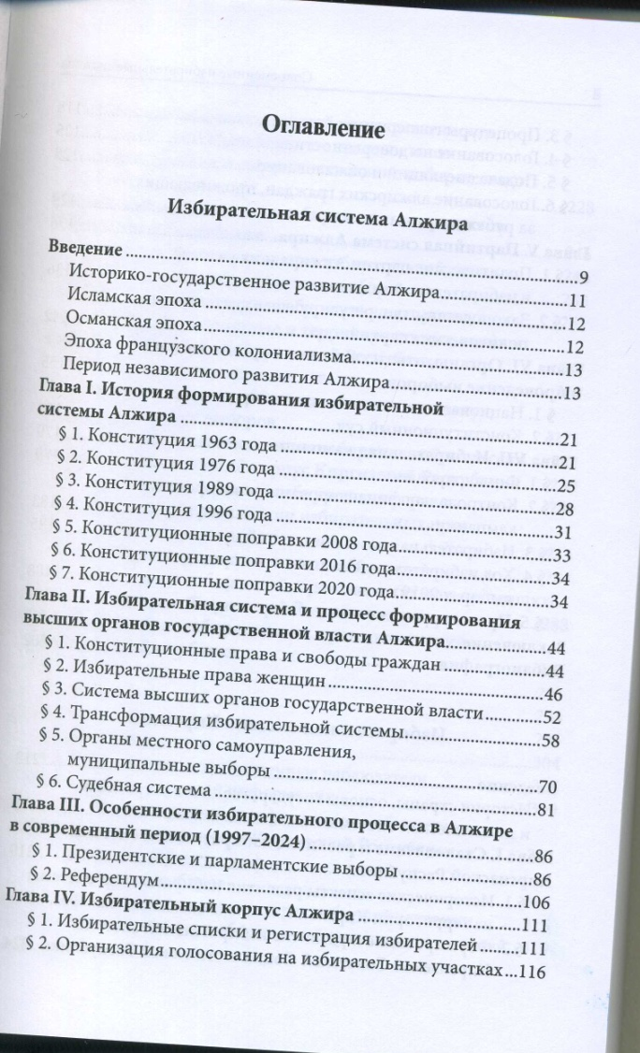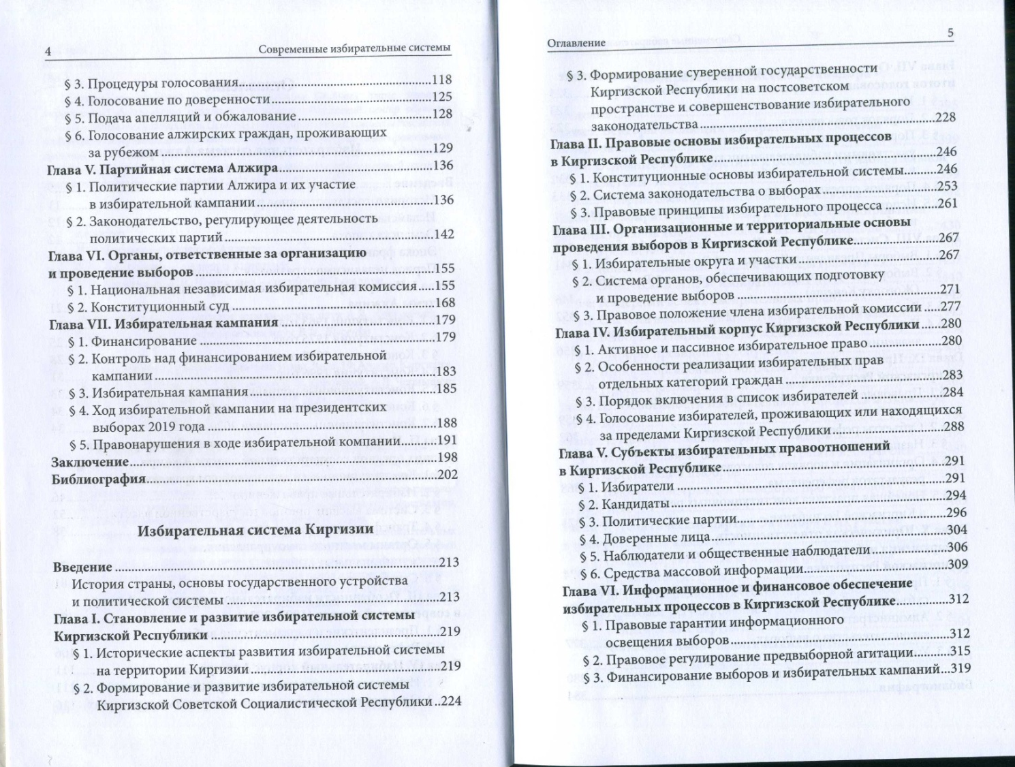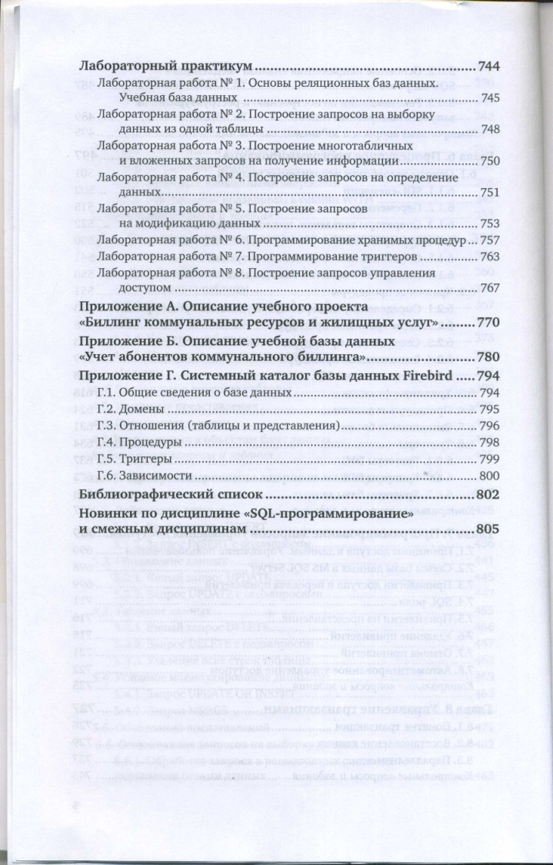
- Х62я73
С 892
Суденко, В.В.
Гражданско-правовой договор : учеб. пособие. Ч.1 / Суденко Вячеслав Владимирович ; РГРТУ. - Рязань, 2024. - 88с. - Библиогр.: с.84-88 (52 назв.). - 100-00.
Общее количество книг: 39
АНЛ - 3 АУЛ - 33 ФУ - 1 ЧЗ - 2
учебная.Рек-но НМС РГРТУ


